03 - Dia de São Tomé
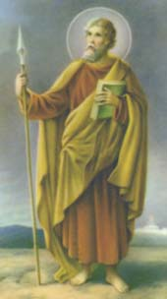
Neste dia festejamos a santidade de vida do apóstolo que não chegou até o Céu pelas suas limitações - como acostumamos firmar ao chamá-lo de incrédulo - mas sim por ter sido atingido pela ilimitada misericórdia do Senhor. São Tomé apóstolo de Nosso Senhor Jesus Cristo era o mais "teólogo" dos doze, pois com suas perguntas possibilitava a Revelação do Cristo e a Trindade:
"Tomé lhe disse: "Senhor, nós nem sabemos para onde vais, como poderíamos saber o caminho?" Jesus lhe disse: Eu sou o caminho , a verdade e a vida. Ninguém vai ao Pai a não ser por mim"(Jo 14, 6).
Sobre aquele acontecimento em que o Cristo Ressuscitado "provoca" para fé São Tomé, pois somente acreditaria no testemunho dos irmãos se visse os sinais do martírio do Cristo de modo palpável, quanto a isto comentou São Gregório: "A incredulidade de Tomé não foi um acaso, mas prevista nos planos de Deus. O discípulo, que, duvidando da Ressurreição do Mestre, pôs as mãos nas chagas do mesmo, curou com isso a ferida da nossa incredulidade".
Diante de tantas providentes intervenções, São Tomé se despede das Sagradas Escrituras, professando sua fé: "Meu Senhor e meu Deus"( Jo 20 - 28). Esta expressão não saiu da boca de Pedro, nem de João, mas de Tomé que segundo a Tradição teria depois de Pentecostes, ido para evangelizar pelo Oriente e Índia até tornar-se mártire, ou melhor: "um exemplo de fé".

